Le monde gallo-romain

Séance 1 :
Comprendre qu’une nouvelle civilisation, la civilisation gallo-romaine, se développe en mêlant les modes de vie et les techniques gaulois et romains.
Déroulement de la séance :
Lancement :
S’interroger, suite aux séances sur la guerre des Gaules, sur la question : Que va-t-il advenir de la Gaule, suite à la conquête romaine ?
Faire apparaître les représentations des élèves ainsi que les connaissances liées au vécu personnel (d’autant que selon le lieu, les connaissances peuvent se lier à un contexte local).
Recherche :
Recherche par groupe à partir d’une base documentaire, issue de l’ouvrage La Gaule Romaine à petits pas (collection acte sud junior).
Activité par groupe homogène, avec un thème différent (limiter le nombre de thèmes à 4, voire 5) :
- L’organisation du territoire.
- La défense des frontières.
- Le réseau routier.
- La religion.
- Une langue commune : le latin.
Présence du maître avec le groupe le plus fragile, avec des interventions ponctuelles selon les demandes.
Synthèse :
Chaque groupe présente le résultat de son travail, en allant du général aux points plus particuliers.
Dégager les idées suivantes :
- Organisation du territoire en 4 provinces administrées par Rome. Existence d’une paix romaine, assurée par un système de défense aux frontières.
- Développement des voies de communication (relativiser néanmoins, l’approche de ce point laissant souvent croire qu’avant la Gaule romaine, il n’existait pas ou peu de voies de communication, alors que la lecture de la guerre des Gaules relatant le déplacement aisé des légions ainsi que les liens économiques entre Rome et la Gaule celtique ainsi que les relations entre les peuples gaulois révèlent l’existence d’axes de communication)
- Le développement et la création de cités, la ville étant le lieu de la civilisation romaine.
- La diffusion et l’adoption de la langue latine, une diffusion néanmoins inégale, le gaulois persistant plusieurs siècles.
- Des permanences que ce soit sur le plan religieux ou sur des aspects de la vie quotidienne (comme le vêtement).

Autre approche :
On pourra partir d’une source documentaire unique pour des groupes ayant, selon le niveau de difficulté, un questionnement différent. Par exemple, on pourra s’appuyer sur la double page de Bonjour l’Histoire, les Gallo-romains, pages 6 et 7, PEMF Edition, ou de tout autre source adaptée, voire d’une source sur le web, telle : http://jean-francois.mangin.pagesperso-orange.fr/romains/ro_1.htm
Autre source potentielle pour une recherche par groupe :
Les doubles pages de Des Gaulois aux Gallo-Romains, pages 30 et 31 (organisation du territoire), pages 36 et 37 (les villes), pages 42 et 43 (les routes et le commerce) et pages 44 et 45 (la religion).
Séance 2 :
Comprendre qu’une nouvelle civilisation, la civilisation gallo-romaine, se développe en mêlant les modes de vie et les techniques gaulois et romains.
Préambule :
La présente séquence demande un équipement informatique adapté ainsi qu’un temps d’environ 75 minutes (voire 90 selon l’aisance dans la manipulation de l’outil informatique).
On pourra pour cette séquence diviser la classe en deux, l’une travaillant sur le thème, l’autre travaillant dans un autre domaine (par exemple les montages électriques, ou les arts visuels… etc.)
Déroulement de la séance :
Lancement :
Retour sur les notions vues antérieurement, en dégageant l’importance de la création d’un tissu urbain, de la cité comme pôle de la romanisation.
Déroulement :
Proposer aux enfants d’élaborer en binôme leur cité romaine, via le site http://www.curiosphere.tv/romains/
Auparavant, observer brièvement une représentation d’une cité gallo-romaine pour en dégager des aspects (soit des voies perpendiculaires, présence de deux axes routiers…etc.)
Outre l’élaboration de cette cité, dégager les types de construction qu’on rencontre dans une cité romaine, leur fonction. En rechercher des illustrations.
En collectif, par confrontation des cités crées, dégager les aspects de la cité romaine. Légender les documents initiaux (maquette de Reims).
Autre approche :
Dans la mesure où équipement informatique il n’y a pas, ou alors équipement en sous nombre, on partira d’une représentation d’une cité romaine. Sur cette base, après avoir repéré des aspects de cette cité, on pourra envisager 3 ateliers :
- Recherche de représentation de monuments romains dans des bandes dessinées 5astérix, Alix… etc). Décalquer, puis rechercher les fonctions de ce bâtiment.
- Recherche sur informatique de représentation de monuments romains.
- Construire une ville gallo-romaine à partir de vignettes.
On pourra peut-être imaginer l’élaboration d’une maquette de cité gallo-romaine.
Séance 3 :
Comprendre qu’une nouvelle civilisation, la civilisation gallo-romaine, se développe en mêlant les modes de vie et les techniques gaulois et romains.
Déroulement de la séance :
Déroulement :
Présenter une vue (ou des vues) de villa, vue aérienne. Décrire ce que l’on voit.
Proposer de réaliser un plan de ce bâtiment, d’après les éléments perçus, en groupe, sur affiche.
Confronter les productions pour construire un plan général ; dégager les deux parties du bâtiment.
Comparer la production collective à une maquette de villa gallo-romaine.
Lecture de l’article Villa issu de La Civilisation gallo-romaine d’André Pelletier. Sur cette base, légender la maquette et définir l’organisation d’une villa.
Lecture des documents relatifs à la situation des villæ. Dégager les liens de la villa avec les cités.
Autre approche :
Suite à l’élaboration du plan, projeter (via TBI ou vidéo projecteur) la reconstitution 3D d’une villa, sur le site http://www.villa.culture.fr/#/fr/annexe/video/t=Restitution%203D%20de%20Loupian
Quoiqu’elle diffère de l’organisation classique, cette villa permet de dégager deux espaces, et permet de percevoir des aspects agricoles (quelles productions ?). On pourra toujours compléter par la lecture de l’article d’André Pelletier.

Documents séance 2 :

Plan de la ville de Durocortorum (Reims) au 1er siècle après J.C.

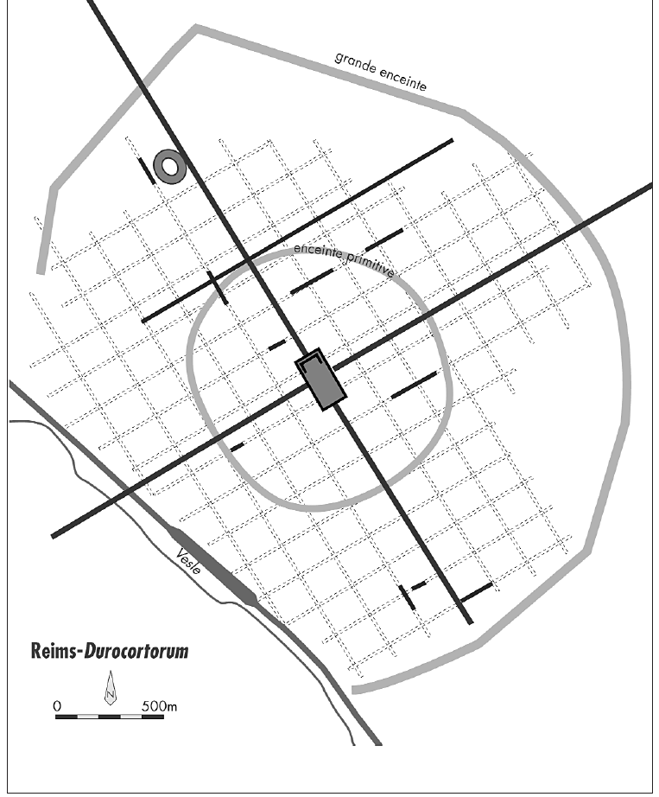

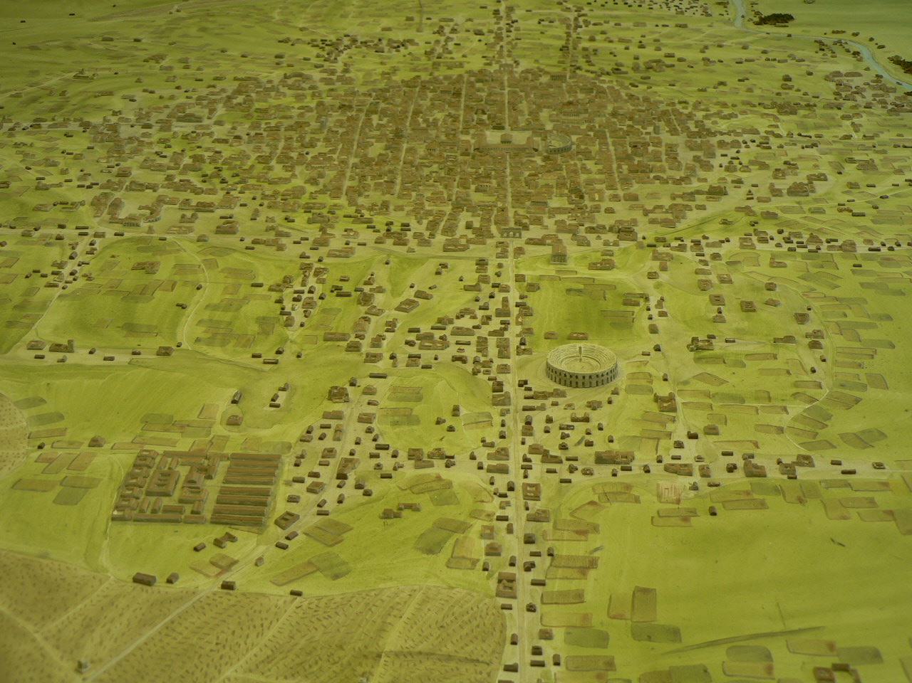
Maquette de la ville de Durocortorum (Reims)

Donne des définitions de ces bâtiments des villes gallo-romaines, puis complète avec des images que tu rechercheras sur le web
Aqueduc :

Amphithéâtre :

Cirque (ou Hippodrome) :

Forum :

Thermes :

Insula :

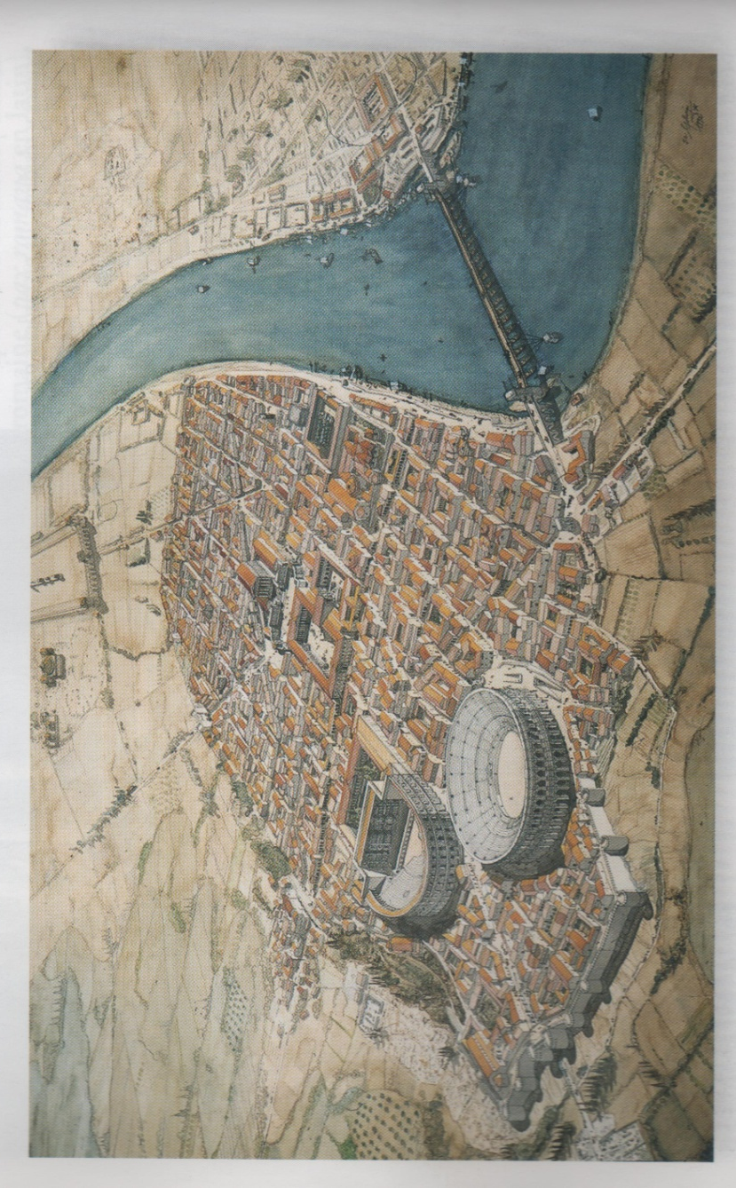
La ville gallo-romaine
Type de synthèse :
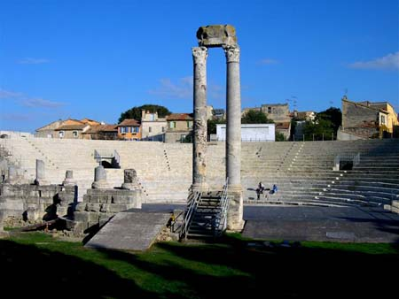
La ville romaine s’organise selon un plan plus ou moins régulier, à partir de deux voies principales perpendiculaires. En dehors des habitations, des boutiques et artisans, on y trouve le forum, des temples, des thermes, un théâtre, un amphithéâtre…

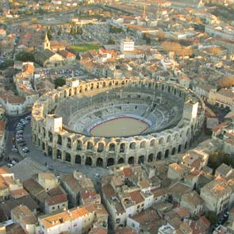

Evocation de la ville d’Arles à l’époque gallo-romaine

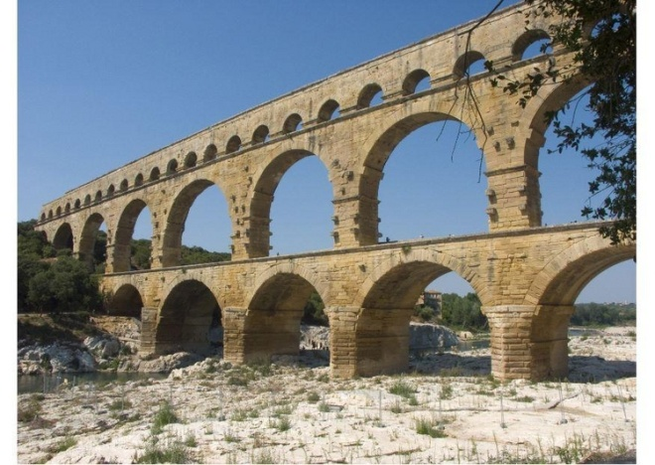
C’est surtout dans les villes créées ou transformées par les Romains que se transmet le mode de vie des Romains auprès des Gaulois, ou plutôt comme on les appelle, des Gallo-romains.
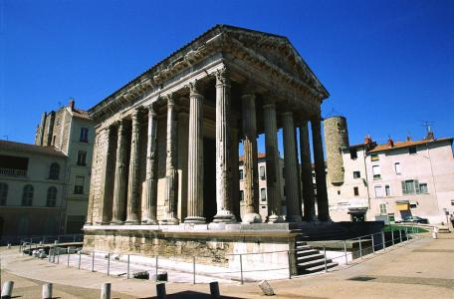

Temple gallo-romain (Vienne)
Pont du Gard
(Aqueduc de Nîmes)
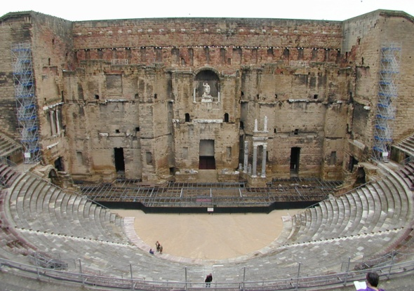

Théâtre
(Orange)

Il y a 2000 ans | L’Antiquité

I-

D’après les photos aériennes, dessine le plan d’une villa gallo-romaine

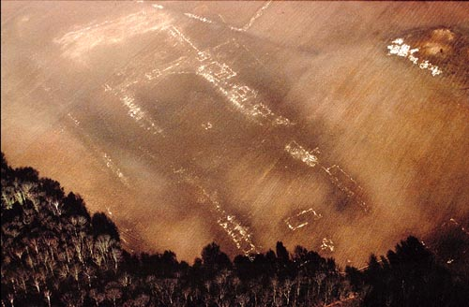

A : Première cour.
B : Habitation principale.
C : Deuxième cour.
D : Mur de clôture.
E : Petit édifice carré : portail de communication entre les deux cours.
F : Seconde habitation (probablement la demeure du régisseur).
G : Nombreuses dépendances.
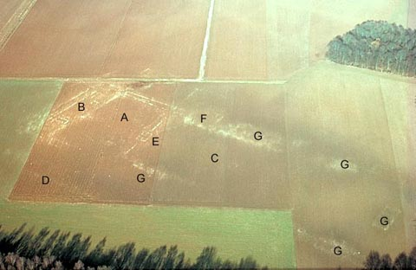

II –

D’après le texte, légende cette maquette et explique comment est organisée une villa gallo-romaine ?
Villa : ce terme désigne le domaine rural de grandes dimensions.(…)
Les fouilles archéologiques d’une part, la photographie aérienne d’autre part ont permis d’établir une typologie des villae gallo-romaines, selon leur importance et la disposition de leurs bâtiments. L’un des plus caractéristiques est celui de la villa à deux cours où l’on distingue : la pars urbana où s’élève la demeure du propriétaire, ouvrant sur une première cour et la pars rustica qui regroupe sur le pourtour d’une seconde cour plus vaste, dans le prolongement de la première, la demeure de l’intendant, celles des ouvriers agricoles (esclaves ou colons) et les bâtiments de l’exploitation (étables, écuries, greniers, granges…) ce qui n’exclut pas que des bâtiments isolés puissent être construits ici ou là sur le domaine.
La civilisation gallo-romaine, d’André Pelletier (Presses universitaires de Lyon)

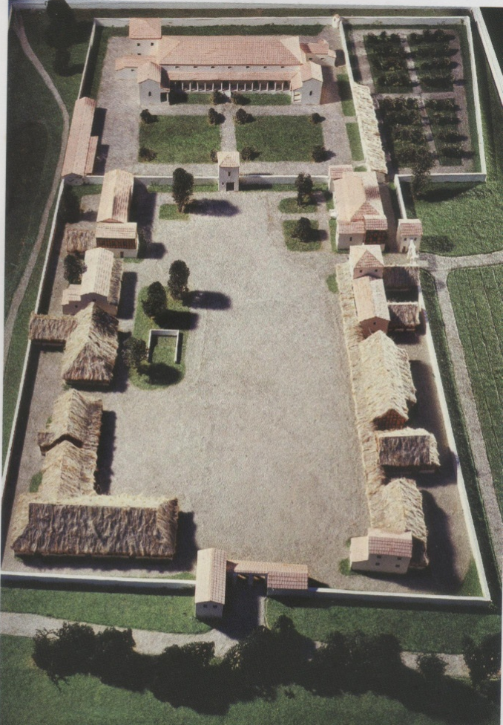

La villa gallo-romaine est un lieu d’habitation mais est surtout

III

Certaines villae se sont développées à l’emplacement d’anciennes fermes gauloises… Lorsqu’elles sont des créations nouvelles, elles sont habituellement situées dans les vallées ou en bas des pentes ensoleillées des coteaux. Elles se trouvent souvent à proximité d’une source ou d’une rivière et pas très loin des axes de circulation.

Si les villae sont généralement implantées en retrait des routes principales, elles sont reliées à celles-ci par un réseau de chemins secondaires. Les marchandises et les voyageurs y circulent sur des chariots tirés par des animaux de trait.
Le transport se fait aussi facilement par voie fluviale. A l'époque gallo-romaine, presque tous les cours d'eau sont navigables (beaucoup plus que de nos jours), en raison de la maniabilité des bateaux. De nombreux ports existent, et certaines villae en possèdent même un réservé à leur usage.

D’après les textes, explique où se situaient les villae et comment elles étaient reliées au villes ?

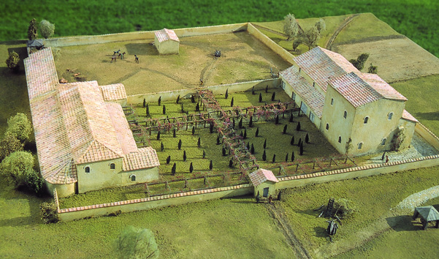
Autres types de villa gallo-romaine :

